 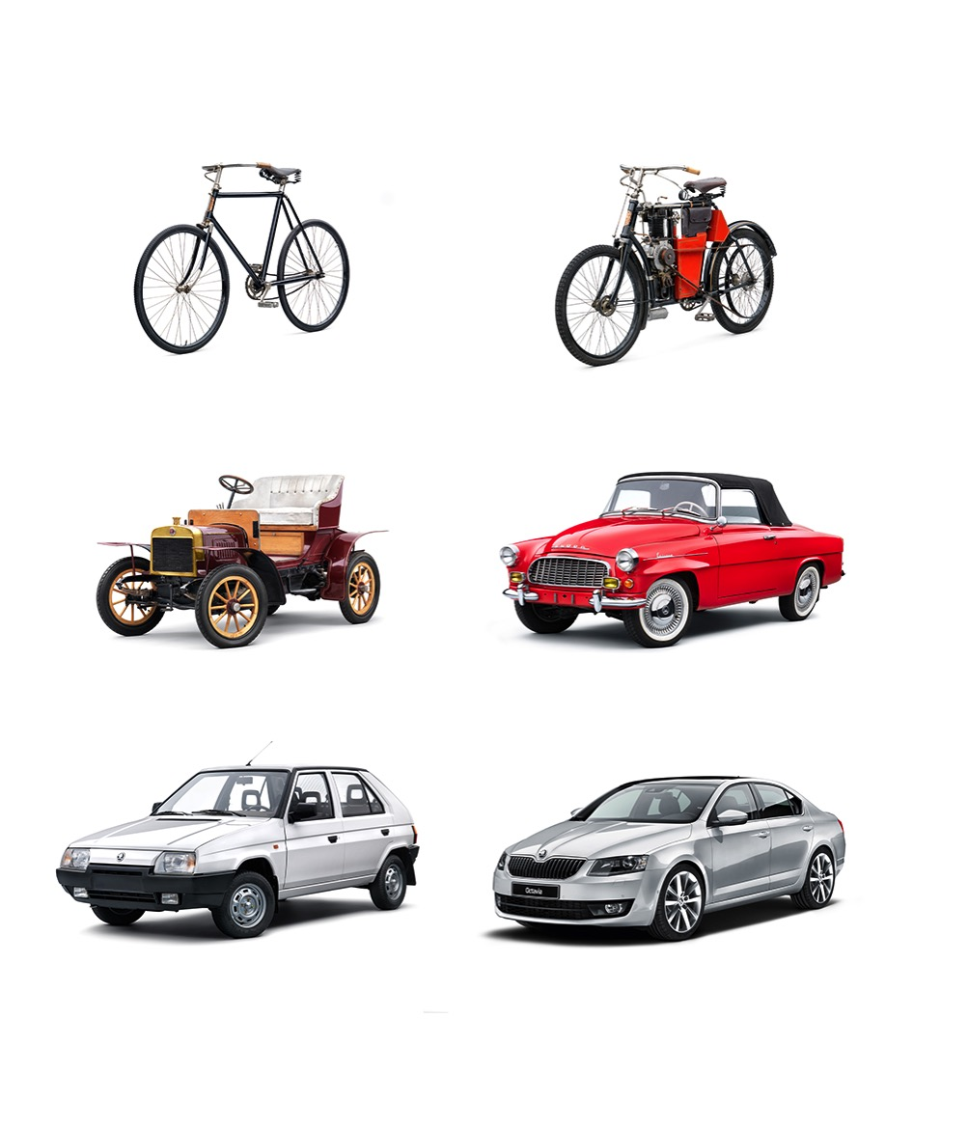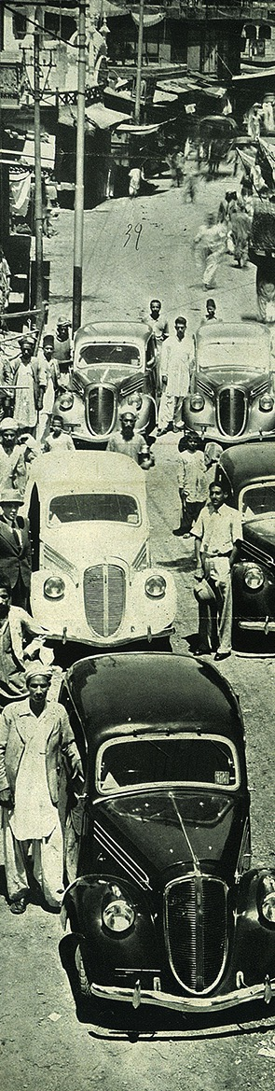

**120 Jahre Erfolge der Marke   
LAURIN & KLEMENT / ŠKODA**



Diese Ausstellung wird von der Tschechischen Botschaft in Bern in Zusammenarbeit mit Škoda Auto in den Räumlichkeiten von AMAG Bern organisiert.

Wir freuen uns auf Ihren Besuch!

Die Ausstellung findet vom 3. September bis 21. September 2015 statt.

Öffnungszeiten: Montag-Freitag 8,00-18,30 und Samstag 9,00-16,00

Wankdorffeldstrasse 60, 3000 Bern, Tel: 031 337 55 11

[AMAG Logo](http://www.amag.ch/amagch/corp/de/homepage.html)